**Демонстрационный вариант промежуточной аттестации по математике**

Класс: 5

Учебный год: 2024-2025

**Пояснительная записка**

**Цель:** установление фактического уровня знаний учащихся по предмету «математика», и уровня достижения планируемых метапредметных результатов за курс 5 класса.

**Особенности:**

работа по математике для 5-го класса проверяет уровень подготовки обучающихся по следующим тематическим разделам: «Числа и вычисления», «Геометрические фигуры», «Текстовые задачи», «Статистика и теория вероятностей».

* Общее время на выполнение работы – 40 минут.
* **Содержание и структура диагностической работы:**

Содержание диагностической работы соответствует изученному к моменту проведения диагностики учебному материалу по математике по программе основной школы.

Правильное выполнение каждого из заданий 1-4 оценивается 1 баллом.

Полный правильный ответ на задание 5,6 и 7 оценивается 2 баллами.

Максимальный первичный балл за выполнение работы — 10.

«2»: 0–4

«3»: 5–6

«4»: 7-9

«5»: 10

Задание 1 (базовый уровень) нацелено на проверку умение оперировать понятием обыкновенная дробь, смешанное число, неправильная дробь; владеть навыками представления неправильной дроби в виде смешанного числа и смешанного числа в виде неправильной дроби.

Задания 2 (базовый уровень) предполагают навыки умения упорядочивать числа, записанные в виде десятичных дробей.

Задание 3 (базовый уровень) построено на умении находить часть от целого; решать и обосновывать свое решение задач (выделять математическую основу) на нахождение части числа.

Задание 4 (базовый уровень) предполагает умение находить целое по его части; решать и обосновывать свое решение задач (выделять математическую основу) на нахождение числа по его части.

Задание 5 (повышенный уровень) направлено на умение оперировать понятием столбчатые диаграммы, извлекать информацию, представленную на диаграммах.

Задание 6 (базовый уровень) предполагает умение извлекать, интерпретировать и преобразовывать информацию о геометрических фигурах, представленную на чертежах; вычислять площади прямоугольников, квадратов, объёмы прямоугольных параллелепипедов, кубов

Задание 7 (базовый уровень) умение выполнять алгебраические действия с десятичными дробями, обосновывать алгоритмы выполнения действий.

**Демонстрационный вариант.**

Представьте дробь $\frac{7}{3}$ в виде смешанного числа, а смешанное число $2$ $\frac{3}{8}$ в виде неправильной

**1**

дроби.

|  |  |  |  |  |  |  |  |  |  |  |  |  |  |  |  |  |  |  |  |  |  |  |  |  |  |  |  |  |  |  |
| --- | --- | --- | --- | --- | --- | --- | --- | --- | --- | --- | --- | --- | --- | --- | --- | --- | --- | --- | --- | --- | --- | --- | --- | --- | --- | --- | --- | --- | --- | --- |
| Ответ |  |  |  |  |  |  |  |  |  |  |  |  |  |  |  |  |  |  |  |  |  |  |  |  |  |  |  |  |  |  |
|  |  |  |  |  |  |  |  |  |  |  |  |  |  |  |  |  |  |  |  |  |  |  |  |  |  |  |  |  |  |
|  |  |  |  |  |  |  |  |  |  |  |  |  |  |  |  |  |  |  |  |  |  |  |  |  |  |  |  |  |  |

Выберите наибольшее из чисел: $9,8; 10,14; 10,3; 9,4$

**2**

|  |  |  |  |  |  |  |  |  |  |  |  |  |  |  |  |  |  |  |  |  |  |  |  |  |  |  |  |  |  |  |
| --- | --- | --- | --- | --- | --- | --- | --- | --- | --- | --- | --- | --- | --- | --- | --- | --- | --- | --- | --- | --- | --- | --- | --- | --- | --- | --- | --- | --- | --- | --- |
| Ответ |  |  |  |  |  |  |  |  |  |  |  |  |  |  |  |  |  |  |  |  |  |  |  |  |  |  |  |  |  |  |
|  |  |  |  |  |  |  |  |  |  |  |  |  |  |  |  |  |  |  |  |  |  |  |  |  |  |  |  |  |  |
|  |  |  |  |  |  |  |  |  |  |  |  |  |  |  |  |  |  |  |  |  |  |  |  |  |  |  |  |  |  |

В автобусе 51 место для пассажиров. Две трети мест уже заняты. Сколько еще пассажиров

**3**

может занять оставшиеся места?

|  |  |  |  |  |  |  |  |  |  |  |  |  |  |  |  |  |  |  |  |  |  |  |  |  |  |  |  |  |  |  |
| --- | --- | --- | --- | --- | --- | --- | --- | --- | --- | --- | --- | --- | --- | --- | --- | --- | --- | --- | --- | --- | --- | --- | --- | --- | --- | --- | --- | --- | --- | --- |
| Ответ |  |  |  |  |  |  |  |  |  |  |  |  |  |  |  |  |  |  |  |  |  |  |  |  |  |  |  |  |  |  |
|  |  |  |  |  |  |  |  |  |  |  |  |  |  |  |  |  |  |  |  |  |  |  |  |  |  |  |  |  |  |
|  |  |  |  |  |  |  |  |  |  |  |  |  |  |  |  |  |  |  |  |  |  |  |  |  |  |  |  |  |  |

Маша прочитала $\frac{2}{5}$ книги, что составляет 150 страниц. Сколько страниц осталось прочитать

**4**

Маше?

|  |  |  |  |  |  |  |  |  |  |  |  |  |  |  |  |  |  |  |  |  |  |  |  |  |  |  |  |  |  |  |
| --- | --- | --- | --- | --- | --- | --- | --- | --- | --- | --- | --- | --- | --- | --- | --- | --- | --- | --- | --- | --- | --- | --- | --- | --- | --- | --- | --- | --- | --- | --- |
| Ответ |  |  |  |  |  |  |  |  |  |  |  |  |  |  |  |  |  |  |  |  |  |  |  |  |  |  |  |  |  |  |
|  |  |  |  |  |  |  |  |  |  |  |  |  |  |  |  |  |  |  |  |  |  |  |  |  |  |  |  |  |  |
|  |  |  |  |  |  |  |  |  |  |  |  |  |  |  |  |  |  |  |  |  |  |  |  |  |  |  |  |  |  |

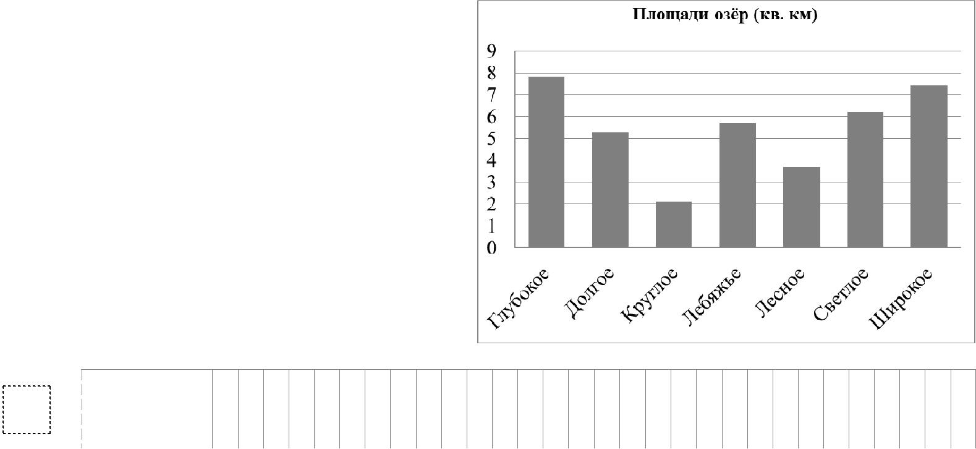

На диаграмме представлены площади

нескольких озёр.

Пользуясь диаграммой, ответьте на

вопросы.

1. Какое озеро занимает третье место по величине площади среди представленных на диаграмме?

**5**

|  |  |  |  |  |  |  |  |  |  |  |  |  |  |  |  |  |  |  |  |  |  |  |  |  |  |  |  |  |  |  |
| --- | --- | --- | --- | --- | --- | --- | --- | --- | --- | --- | --- | --- | --- | --- | --- | --- | --- | --- | --- | --- | --- | --- | --- | --- | --- | --- | --- | --- | --- | --- |
| Ответ |  |  |  |  |  |  |  |  |  |  |  |  |  |  |  |  |  |  |  |  |  |  |  |  |  |  |  |  |  |  |
|  |  |  |  |  |  |  |  |  |  |  |  |  |  |  |  |  |  |  |  |  |  |  |  |  |  |  |  |  |  |
|  |  |  |  |  |  |  |  |  |  |  |  |  |  |  |  |  |  |  |  |  |  |  |  |  |  |  |  |  |  |

2) Площади двух из представленных озер отличаются вдвое. Какие это озера?

|  |  |  |  |  |  |  |  |  |  |  |  |  |  |  |  |  |  |  |  |  |  |  |  |  |  |  |  |  |  |  |
| --- | --- | --- | --- | --- | --- | --- | --- | --- | --- | --- | --- | --- | --- | --- | --- | --- | --- | --- | --- | --- | --- | --- | --- | --- | --- | --- | --- | --- | --- | --- |
| Ответ |  |  |  |  |  |  |  |  |  |  |  |  |  |  |  |  |  |  |  |  |  |  |  |  |  |  |  |  |  |  |
|  |  |  |  |  |  |  |  |  |  |  |  |  |  |  |  |  |  |  |  |  |  |  |  |  |  |  |  |  |  |
|  |  |  |  |  |  |  |  |  |  |  |  |  |  |  |  |  |  |  |  |  |  |  |  |  |  |  |  |  |  |

Из одинаковых кубиков сложили фигуру, а затем положили на неё сверху ещё две такие же

**6**

фигуры из кубиков (рис. 1). После этого сверху вытащили ровно один кубик (рис. 2).

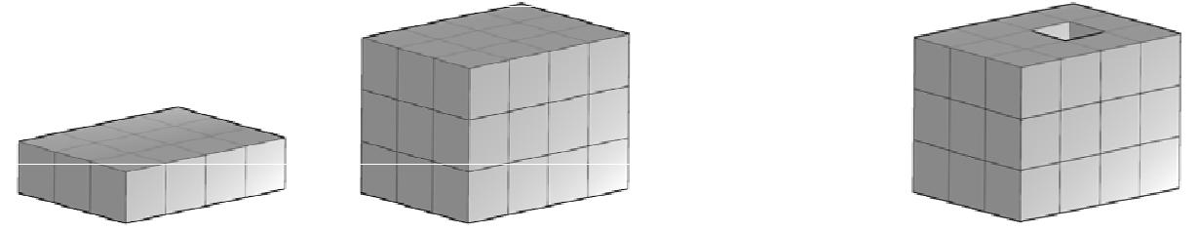

Рис. 1 Рис. 2

1. Из скольких кубиков состоит фигура, изображённая на рис. 2?

|  |  |  |  |  |  |  |  |  |  |  |  |  |  |  |  |  |  |  |  |  |  |  |  |  |  |  |  |  |  |  |
| --- | --- | --- | --- | --- | --- | --- | --- | --- | --- | --- | --- | --- | --- | --- | --- | --- | --- | --- | --- | --- | --- | --- | --- | --- | --- | --- | --- | --- | --- | --- |
| Ответ |  |  |  |  |  |  |  |  |  |  |  |  |  |  |  |  |  |  |  |  |  |  |  |  |  |  |  |  |  |  |
|  |  |  |  |  |  |  |  |  |  |  |  |  |  |  |  |  |  |  |  |  |  |  |  |  |  |  |  |  |  |
|  |  |  |  |  |  |  |  |  |  |  |  |  |  |  |  |  |  |  |  |  |  |  |  |  |  |  |  |  |  |

2) Найдите площадь верхней грани фигуры, получившейся на рис. 2.

|  |  |  |  |  |  |  |  |  |  |  |  |  |  |  |  |  |  |  |  |  |  |  |  |  |  |  |  |  |  |  |
| --- | --- | --- | --- | --- | --- | --- | --- | --- | --- | --- | --- | --- | --- | --- | --- | --- | --- | --- | --- | --- | --- | --- | --- | --- | --- | --- | --- | --- | --- | --- |
| Ответ |  |  |  |  |  |  |  |  |  |  |  |  |  |  |  |  |  |  |  |  |  |  |  |  |  |  |  |  |  |  |
|  |  |  |  |  |  |  |  |  |  |  |  |  |  |  |  |  |  |  |  |  |  |  |  |  |  |  |  |  |  |
|  |  |  |  |  |  |  |  |  |  |  |  |  |  |  |  |  |  |  |  |  |  |  |  |  |  |  |  |  |  |

**7**

Найдите значение выражения $\left(0,7245 :0,23-2,45\right)∙0,18+0,074$

|  |  |  |  |  |  |  |  |  |  |  |  |  |  |  |  |  |  |  |  |  |  |  |  |  |  |  |  |  |  |  |  |  |  |  |
| --- | --- | --- | --- | --- | --- | --- | --- | --- | --- | --- | --- | --- | --- | --- | --- | --- | --- | --- | --- | --- | --- | --- | --- | --- | --- | --- | --- | --- | --- | --- | --- | --- | --- | --- |
| Решение: | | | | |  |  |  |  |  |  |  |  |  |  |  |  |  |  |  |  |  |  |  |  |  |  |  |  |  |  |  |  |  |  |
|  |  |  |  |  |  |  |  |  |  |  |  |  |  |  |  |  |  |  |  |  |  |  |  |  |  |  |  |  |  |
|  |  |  |  |  |  |  |  |  |  |  |  |  |  |  |  |  |  |  |  |  |  |  |  |  |  |  |  |  |  |  |  |  |  |  |
|  |  |  |  |  |  |  |  |  |  |  |  |  |  |  |  |  |  |  |  |  |  |  |  |  |  |  |  |  |  |  |  |  |  |  |
|  |  |  |  |  |  |  |  |  |  |  |  |  |  |  |  |  |  |  |  |  |  |  |  |  |  |  |  |  |  |  |  |  |  |  |
|  |  |  |  |  |  |  |  |  |  |  |  |  |  |  |  |  |  |  |  |  |  |  |  |  |  |  |  |  |  |  |  |  |  |  |
|  |  |  |  |  |  |  |  |  |  |  |  |  |  |  |  |  |  |  |  |  |  |  |  |  |  |  |  |  |  |  |  |  |  |  |
|  |  |  |  |  |  |  |  |  |  |  |  |  |  |  |  |  |  |  |  |  |  |  |  |  |  |  |  |  |  |  |  |  |  |  |
|  |  |  |  |  |  |  |  |  |  |  |  |  |  |  |  |  |  |  |  |  |  |  |  |  |  |  |  |  |  |  |  |  |  |  |
|  |  |  |  |  |  |  |  |  |  |  |  |  |  |  |  |  |  |  |  |  |  |  |  |  |  |  |  |  |  |  |  |  |  |  |
|  |  |  |  |  |  |  |  |  |  |  |  |  |  |  |  |  |  |  |  |  |  |  |  |  |  |  |  |  |  |  |  |  |  |  |
|  |  |  |  |  |  |  |  |  |  |  |  |  |  |  |  |  |  |  |  |  |  |  |  |  |  |  |  |  |  |  |  |  |  |  |
|  |  |  |  |  |  |  |  |  |  |  |  |  |  |  |  |  |  |  |  |  |  |  |  |  |  |  |  |  |  |  |  |  |  |  |
|  |  |  |  |  |  |  |  |  |  |  |  |  |  |  |  |  |  |  |  |  |  |  |  |  |  |  |  |  |  |  |  |  |  |  |
|  |  |  |  |  |  |  |  |  |  |  |  |  |  |  |  |  |  |  |  |  |  |  |  |  |  |  |  |  |  |  |  |  |  |  |
|  |  |  |  |  |  |  |  |  |  |  |  |  |  |  |  |  |  |  |  |  |  |  |  |  |  |  |  |  |  |  |  |  |  |  |
|  |  |  |  |  |  |  |  |  |  |  |  |  |  |  |  |  |  |  |  |  |  |  |  |  |  |  |  |  |  |  |  |  |  |  |
| Ответ | | | | |  |  |  |  |  |  |  |  |  |  |  |  |  |  |  |  |  |  |  |  |  |  |  |  |  |  |  |  |  |  |
|  |  |  |  |  |  |  |  |  |  |  |  |  |  |  |  |  |  |  |  |  |  |  |  |  |  |  |  |  |  |
|  |  |  |  |  |  |  |  |  |  |  |  |  |  |  |  |  |  |  |  |  |  |  |  |  |  |  |  |  |  |

***КЛЮЧИ И КРИТЕРИИ ОЦЕНИВАНИЯ***

Правильный ответ на каждое из заданий 1-4 оценивается 1 баллом., 5-7 задания оцениваются 2 баллами.

|  |  |
| --- | --- |
| **Номер**  **Задания** | **Правильный ответ** |
| **1** | $2$ $\frac{1}{3}$; $\frac{19}{8}$ |
| **2** | 10,3 |
| **3** | 17 пассажиров |
| **4** | 225 страниц |
| **5** | 1) Светлое  2) Широкое и Лесное |
| **6** |            |
| **7** | 0,2 |

**Решения и указания к оцениванию**

**5**

|  |  |
| --- | --- |
| **Указания к оцениванию** | **Баллы** |
| Записаны ответы на оба вопроса, получен верный результат | 2 |
| Ровно один ответ записан неверно или не записан | 1 |
| Решение не соответствует ни одному из критериев, перечисленных выше | 0 |
| *Максимальный балл* | *2* |

**6**

|  |  |
| --- | --- |
| **Указания к оцениванию** | **Баллы** |
| Выполнены все вычисления, получены верные ответы | 2 |
| Ровно одно задание выполнено неверно или не выполнено | 1 |
| Решение не соответствует ни одному из критериев, перечисленных выше | 0 |
| *Максимальный балл* | *2* |

**7**

|  |  |
| --- | --- |
| **Решение и указания к оцениванию** | **Баллы** |
| Решение: $0,7245 :0,23=3,15$ $3,15-2,45=0,7$ $0,7∙0,18=0,126$ $0,126+0,074=0,2$ |  |
| Выполнены все вычисления, получен верный ответ | 2 |
| Ровно одно действие выполнено неверно | 1 |
| Решение не соответствует ни одному из критериев, перечисленных выше | 0 |
| *Максимальный балл* | *2* |